Cara Menjalankan Aplikasi
Sistem Informasi Pariwisata di Kabupaten Ngada Berbasis Web

Untuk melakukan pengoperasian pada aplikasi “Sistem Informasi Pariwisata di Kabupaten Ngada Berbasis Web” ada 2 menu yang akan di operasikan. Yang pertama adalah pengoperasian basis yang akan ditampilkan di Web/Internet. Hal ini hanya dilakukan oleh administrator Di Dinas Pariwisata. Dan yang kedua adalah pengoperasian Sistem Informasi Pariwisata di Kabupaten Ngada Berbasis Weboleh pengguna atau pengunjung situs web Pariwisata di Kabupaten Ngada di Internet.
Langkah-langkah dalam menjalankan program “Sistem Informasi Pariwisata di Kabupaten Ngada Berbasis Web” adalah sebagai berikut :
- Menjalankan Aplikasi Utama
Halaman ini dapat diakses dengan mengetikkan alamat berikut http://localhost/pariwisata/index.php pada komputer lokal, dengan sebelumnya membuka Sistem Operasi Windows XP dan menjalankan web server Apache. Halaman utama pada web ini yaitu halaman index.php yang memiliki beberapa menu yang bisa diakses pengunjung. Program utama ini di buat dengan menggunakan penggabungan antara perintah HTML dan nama file_nya ber-extention*.php. untuk lebih jelasnya perhatikan gambar berikut:
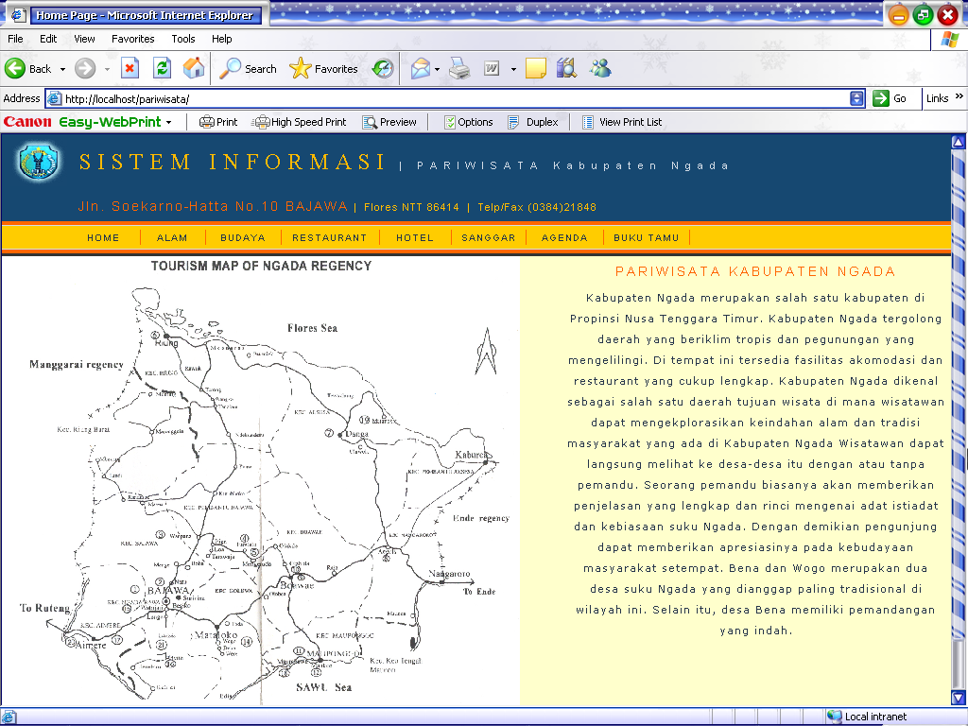
Gambar 1. Halaman Index
Pada halaman index.php ini terdapat beberapa tombol link yang digunakan yang digunakan untuk mengakses halaman-halaman lainnya. Adapun tombol-tombolnya adalah tombol Home, tombol Home digunakan untuk menampilkan halaman sekilas mengenai Kabupaten Ngada. Tombol Alam untuk menampilkan daftar Wisata Alam, dan untuk melihat Wisata Alam berdasarkan Jenis wisata dan Kecamatan dengan memilih salah satu dari daftar jenis wisata atau Kecamatan. Tombol Budaya, untuk menampilkan daftar Wisata Budaya,untuk melihat Wisata Budaya berdasarkan Kecamatan dengan memilih salah satu dari daftar Kecamatan. Tombol Restaurant, untuk menampilkan daftar Restaurant berdasarkan Kecamatan. Tombol Hotel untuk menampilkan daftar Hotel, dan untuk melihat hotel berdasarkan Wisata Alam dan Kecamatan dengan memilih salah satu dari daftar wisata alam dan Kecamatan. Tombol Sanggar, untuk menampilkan daftar Sanggar berdasarkan Kecamatan. Tombol Agenda, untuk menampilkan daftar Agenda. Tombol Bukutamu, digunakan untuk menampilkan halaman pengisian untuk memberi saran ke Dinas Pariwisata Kabupaten Ngada.
- Menjalankan Aplikasi Untuk Administrator
Halaman admin bias diakses dengan mengklik tombol login, alamat URL nya adalah http://localhost/pariwisata/admin/admin.php Maka akan tampil login halaman di mana admin harus melakukan login dulu agar bisa mengakses halaman admin. Setelah login dengan benar maka akan tampil menu yang hanya bisa diakses oleh admin. Berikut halaman tampilan utama admin yang bisa diakses oleh admin :
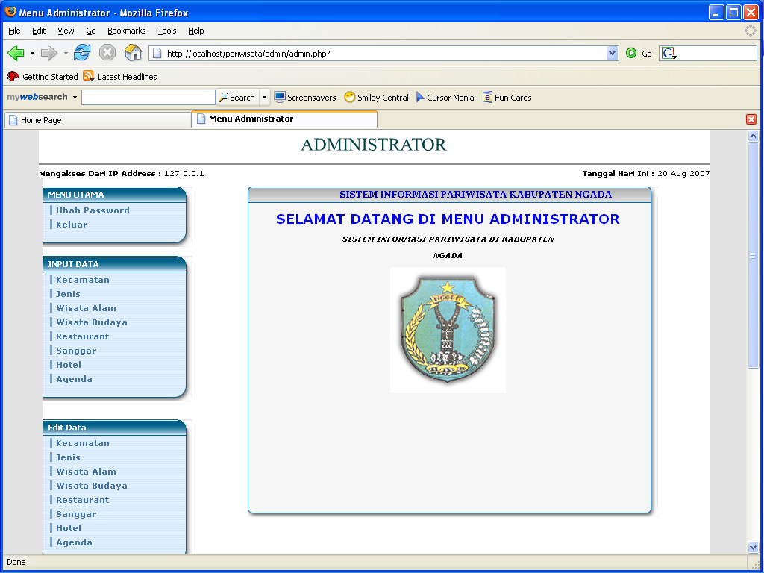
Gambar 2. Halaman Menu Admin

Tombol Ubah Password
Tombol Ubah Password berguna untuk mengubah password admin dan menambah daftar user admin. Untuk lebih jelasnya dapat dilihat pada gambar berikut :
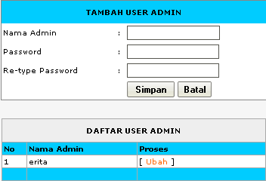
Gambar 3. Menu Ubah Password

Tombol Input Data Kecamatan
Tombol Input Data Kecamatan berguna untuk memasukkan data kecamatan. Untuk lebih jelasnya dapat dilihat pada gambar berikut :
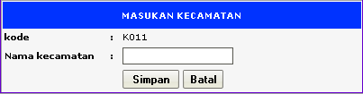
Gambar 4. Menu Input Data Kecamatan

Tombol Input Data Jenis
Tombol Input Data Jenis berguna untuk memasukkan data Jenis. Untuk lebih jelasnya dapat dilihat pada gambar berikut :
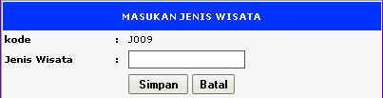
Gambar 5. Menu Input Data Jenis
Tombol Input Data Wisata Alam
Tombol Input Data Wisata Alam berguna untuk memasukkan data wisata alam. Untuk lebih jelasnya dapat dilihat pada gambar berikut :
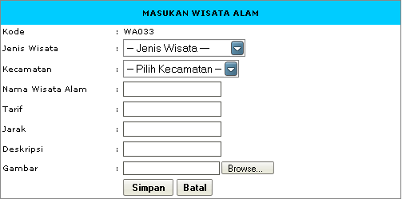
Gambar 6. Menu Input Data Wisata Alam

Tombol Input Data Wisata Budaya
Tombol Input Data Wisata Budaya berguna untuk memasukkan data wisata budaya. Untuk lebih jelasnya dapat dilihat pada gambar berikut :
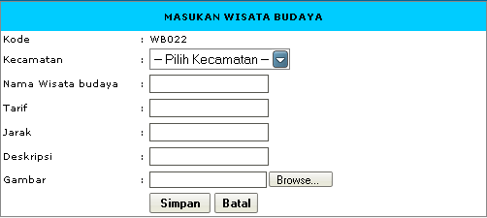
Gambar 7. Menu Input Data Wisata Budaya

Tombol Input Data Restaurant
Tombol Input Data Restaurant berguna untuk memasukkan data restaurant. Untuk lebih jelasnya dapat dilihat pada gambar berikut :
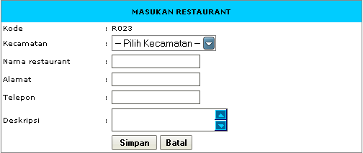
Gambar 8. Menu Input Data Restaurant

Tombol Input Data Sanggar
Tombol Input Data Sanggar berguna untuk memasukkan data sanggar. Untuk lebih jelasnya dapat dilihat pada gambar berikut :
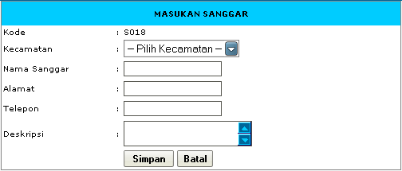
Gambar 9. Menu Input Data Sanggar

Tombol Input Data Hotel
Tombol Input Data Hotel berguna untuk memasukkan data hotel. Untuk lebih jelasnya dapat dilihat pada gambar berikut :
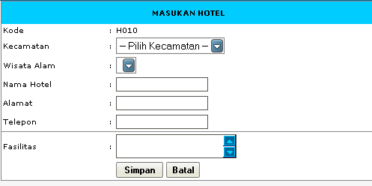
Gambar 10. Menu Input Data Hotel

Tombol Input Data Agenda
Tombol Input Data Agenda berguna untuk memasukkan data agenda. Untuk lebih jelasnya dapat dilihat pada gambar berikut :
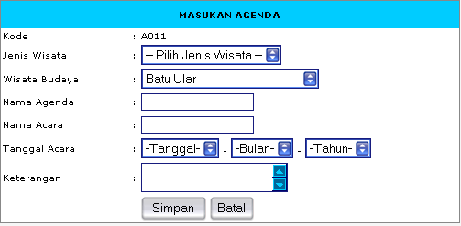
Gambar 10. Menu Input Data Hotel

Tombol Edit Data Kecamatan
Tombol Edit Data Kecamatan berguna untuk menampilkan seluruh data kecamatan
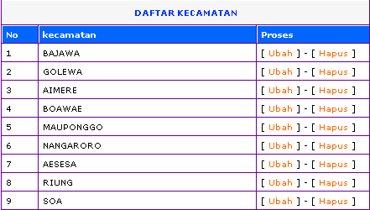
Gambar 11. Menu Edit Data Kecamatan
Jika pilihan Ubah diklik, maka selanjutnya akan mengakses ke menu ubah data kecamatan. Untuk lebih jelasnya dapat dilihat pada gambar di bawah ini:
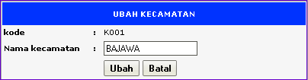
Gambar 12. Menu Pilihan Ubah Kecamatan

Tombol Edit Data Jenis
Tombol Edit Data Kecamatan berguna untuk menampilkan seluruh data jenis wisata. Untuk lebih jelasnya dapat dilihat pada gambar di bawah ini
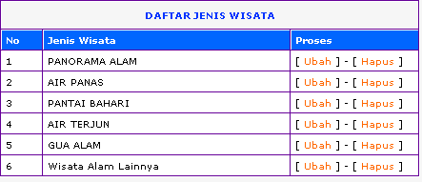
Gambar 12. Menu Edit Data Jenis Wisata
Jika pilihan Ubah diklik, maka selanjutnya akan mengakses ke menu ubah data jenis wisata. Untuk lebih jelasnya dapat dilihat pada gambar di bawah ini:
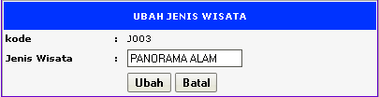
Gambar 13. Menu Pilihan Ubah Jenis Wisata

Tombol Edit Data Wisata Alam
Tombol Edit Data Wisata Alam berguna untuk menampilkan seluruh data wisata alam. Untuk lebih jelasnya dapat dilihat pada gambar di bawah ini:
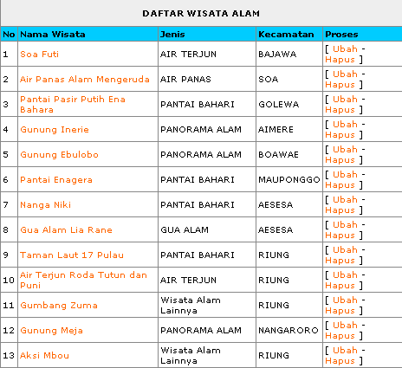
Gambar 14. Menu Edit Data Wisata Alam
Jika pilihan Ubah diklik, maka selanjutnya akan mengakses ke menu ubah data wisata alam. Untuk lebih jelasnya dapat dilihat pada gambar di bawah ini:
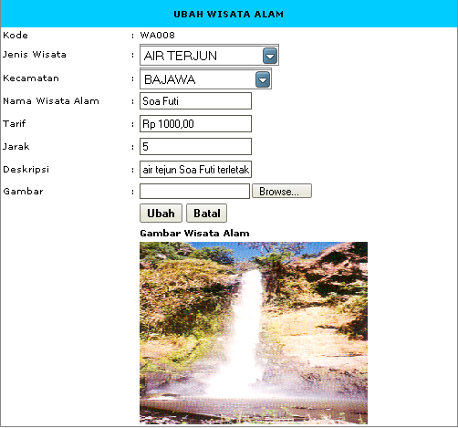
Gambar 15. Menu Pilihan Ubah Wisata Alam

Tombol Edit Data Wisata Budaya
Tombol Edit Data Wisata Budaya berguna untuk menampilkan seluruh data wisata budaya. Untuk lebih jelasnya dapat dilihat pada gambar di bawah ini:
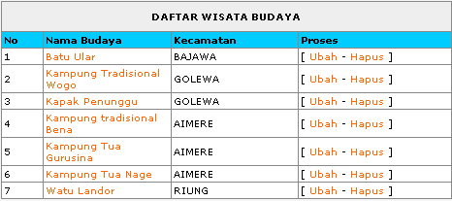
Gambar 16. Menu Edit Data Wisata Budaya
Jika pilihan Ubah diklik, maka selanjutnya akan mengakses ke menu ubah data wisata budaya. Untuk lebih jelasnya dapat dilihat pada gambar di bawah ini:
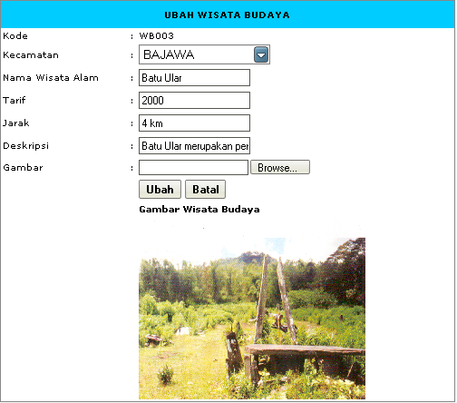
Gambar 17. Menu Pilihan Ubah Wisata Budaya
Tombol Edit Data Restaurant
Tombol Edit Data Restaurant berguna untuk menampilkan seluruh data restaurant. Untuk lebih jelasnya dapat dilihat pada gambar di bawah ini:
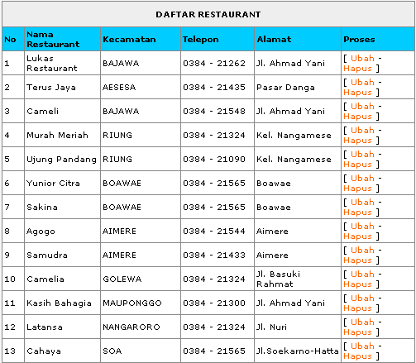
Gambar 18. Menu Edit Data Restaurant
Jika pilihan Ubah diklik, maka selanjutnya akan mengakses ke menu ubah data kecamatan. Untuk lebih jelasnya dapat dilihat pada gambar di bawah ini:
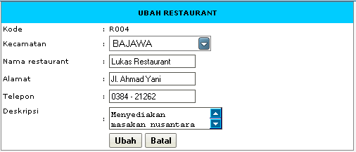
Gambar 19. Menu Pilihan Ubah Restaurant

Tombol Edit Data Sanggar
Tombol Edit Data Sanggar berguna untuk menampilkan seluruh data sanggar. Untuk lebih jelasnya dapat dilihat pada gambar di bawah ini:
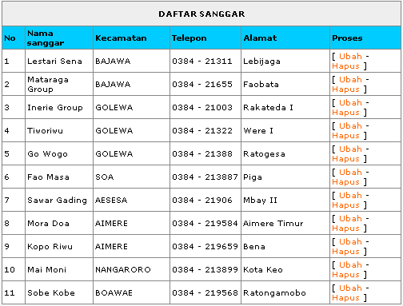
Gambar 20. Menu Edit Data Sanggar

Jika pilihan Ubah diklik, maka selanjutnya akan mengakses ke menu ubah data kecamatan. Untuk lebih jelasnya dapat dilihat pada gambar di bawah ini:
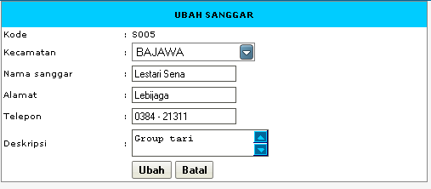
Gambar 21. Menu Pilihan Ubah Sanggar

Tombol Edit Data Hotel
Tombol Edit Data Hotel berguna untuk menampilkan seluruh data hotel. Untuk lebih jelasnya dapat dilihat pada gambar di bawah ini:
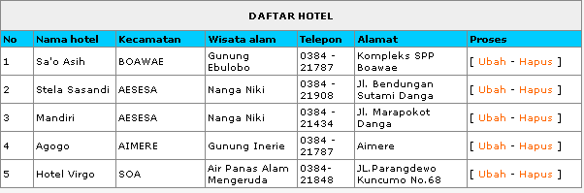
Gambar 22. Menu Edit Data Hotel
Jika pilihan Ubah diklik, maka selanjutnya akan mengakses ke menu ubah data kecamatan. Untuk lebih jelasnya dapat dilihat pada gambar di bawah ini:
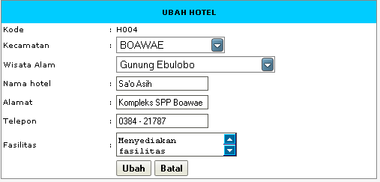
Gambar 23. Menu Pilihan Ubah Hotel
Tombol Edit Data Agenda
Tombol Edit Data Agenda berguna untuk menampilkan seluruh data hagenda. Untuk lebih jelasnya dapat dilihat pada gambar di bawah ini:
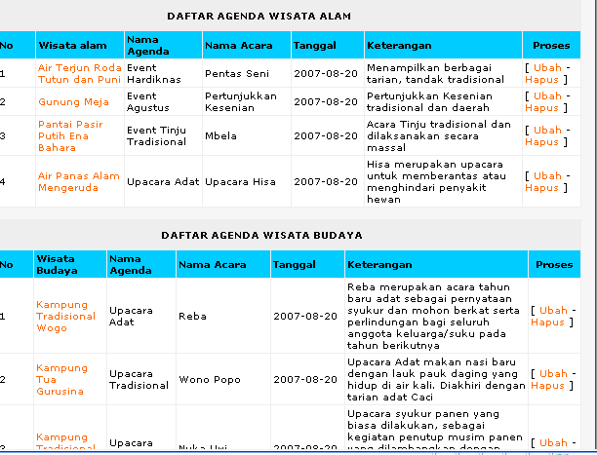
Gambar 22. Menu Edit Data Agenda
Jika pilihan Ubah diklik, maka selanjutnya akan mengakses ke menu ubah data kecamatan. Untuk lebih jelasnya dapat dilihat pada gambar di bawah :
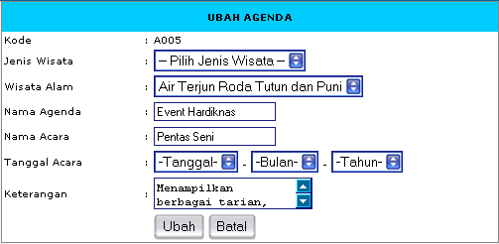
Gambar 23. Menu Pilihan Ubah Hotel

Tombol Laporan Kecamatan
Tombol Laporan Kecamatan berguna untuk menampilkan seluruh data kecamatan.

Tombol Laporan Jenis
Tombol Laporan Jenis berguna untuk menampilkan seluruh data jenis

Tombol Laporan Wisata Alam
Tombol Laporan Wisata Alam berguna untuk menampilkan seluruh data wisata Alam.

Tombol Laporan Wisata Budaya
Tombol Laporan Wisata Budaya berguna untuk menampilkan seluruh data Wisata Budaya

Tombol Laporan Restaurant
Tombol Laporan restaurant berguna untuk menampilkan seluruh data restaurant.

Tombol Laporan Sanggar
Tombol laporan sanggar berguna untuk menampilkan seluruh data sanggar.

Tombol Laporan hotel
Tombol Laporan hotel berguna untuk menampilkan seluruh data hotel.

Tombol Laporan Agenda
Tombol Laporan Agenda berguna untuk menampilkan seluruh data hagenda.

Pilihan Hapus
Pilihan Hapus berguna untuk mengahapus data. Terdapat halaman konfiramsi hapus. Untuk lebih jelasnya dapat dilihat pada gambar di bawah ini:
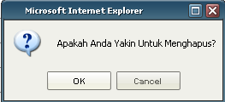
Gambar 24. Menu Pilihan Ubah Hotel

Tombol Laporan Statistik Web
Tombol Laporan Statistik Web berisi informasi laporan statistik data web dan statistik web hari ini. Pada halaman terdapat total hits dan pengunjung. Untuk lebih jelasnya dapat dilihat pada gambar di bawah ini:
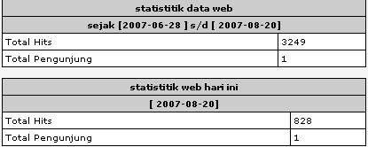
Gambar 4.25 Menu Laporan Statistik Web

Tombol Laporan Statistik Hari Ini
Tombol Laporan Statistik Hari Ini berisi informasi statistik web hari ini untuk periode tertentu. Untuk lebih jelasnya dapat dilihat pada gambar di bawah ini:
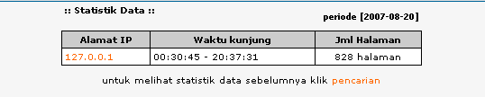
Gambar 4.26 Menu Laporan Statistik Web Hari Ini

Tombol Laporan Populer
Tombol Laporan Populer berisi informasi halaman terpopuler pada web ini yang sering dibuka. Laporan ini berisi halaman, hits, dan presentase halaman yang dikunjungi.
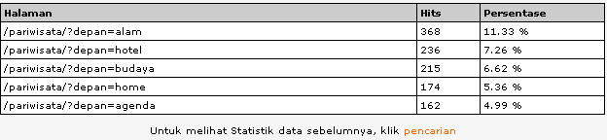
Gambar 4.27 Menu Populer

Tombol Pengunjung Terakhir
Tombol Pengunjung Terakhir berisi informasi pengunjung terakhir. Laporan ini berisi waktu dan halaman yang dikunjungi. Untuk lebih jelasnya dapat dilihat pada gambar di bawah ini:
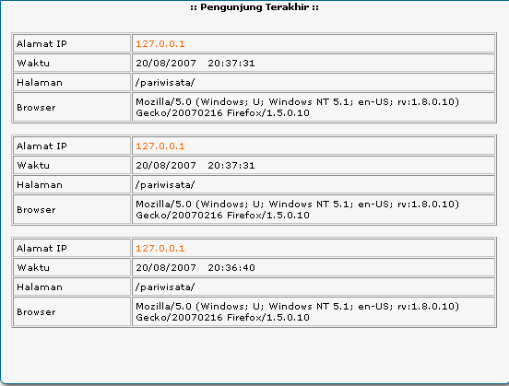
Gambar 4.28 Tombol Daftar Pengunjung Terakhir

Tombol Pencarian Data
Tombol Pencarian Data berisi informasi pencarian data statistik untuk waktu yang ingin dicari data statistiknya. Untuk lebih jelasnya dapat dilihat pada gambar di bawah ini:
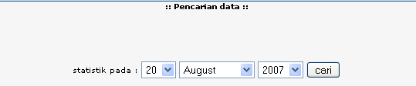
Gambar 4.29 Menu Pencarian Data

